影像處理期末報告

半色調列印-色點模式

Halftoning - dot pattern

系所：資工系

姓名：蔡時富

學號：111526001

一、**緒論**

色點模式(dot pattern)是一種重構圖片的技術，透過將每個區塊的顏色，轉換為單一顏色隨機排列之矩陣來重構圖像。這種模式通常用於印刷，例如廣告、書籍和雜誌，以及電子媒體。

色點模式(dot pattern)的原理是利用人眼對這些細小像素(pixel)的敏感度，將一個圖像分割成許多細小的像素(pixel)。經過特殊的排列組合後，當人眼觀看這些像素(pixel)時，它們會被解析成一個整體圖像，而不是單獨的像素(pixel)。這樣就可以使圖像呈現出更高的清晰度和解析度。

二、**專案說明**

本次專案將使用分散色點模式 (dispersed dot pattern)，來將圖片轉換為半色調(Halftone)圖片，較為不同的是，構成圖片所使用的色階矩陣將由亂數隨機產生，且紅、綠、藍三個顏色的色階矩陣將獨立生成，因此此專案每一次生成的圖片都擁有非常大的隨機性，也能使產生出來的圖片更加自然。

本專案實作步驟大致如下：

1. 讀取一張1024x1024像素的圖片。
2. 隨機產生一個[8x8] x 65的色階矩陣(8x8為矩陣大小，65為矩陣數量)。
3. 將原圖以8x8象素為一個單位進行平均，並視為一個像素。
4. 將0~255平均分割為65個區間，相對應的矩陣置換於對應的圖片位置中。
5. 重複2~4步驟，將紅、綠、藍三個顏色都置換完畢。
6. 輸出圖片並儲存。

三、**實作過程**

本專案使用python語言撰寫，其中使用了opencv與numpy套件。

以下是每個步驟所對應的原始程式碼與與註解：

1. 讀取一張1024x1024像素的圖片。

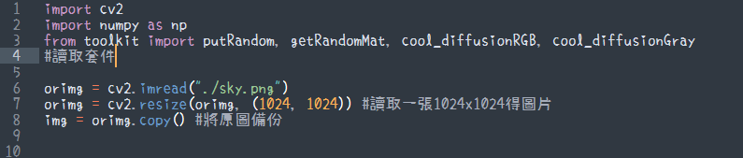

1. 隨機產生一個[8x8] x 65的色階矩陣(8x8為矩陣大小，65為矩陣數量)。

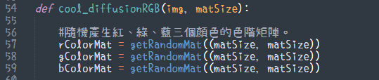

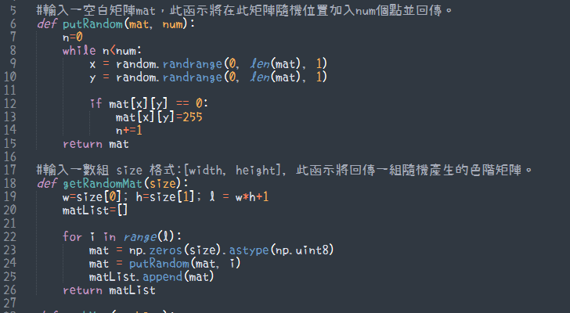

1. 將原圖以8x8象素為一個單位進行平均，並視為一個像素。

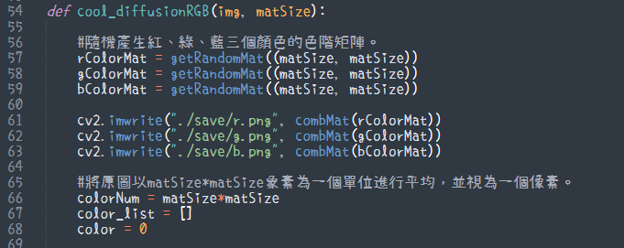

4, 5. 將0~255平均分割為65個區間，相對應的矩陣置換於對應的圖片位置中，重複三次後回傳。

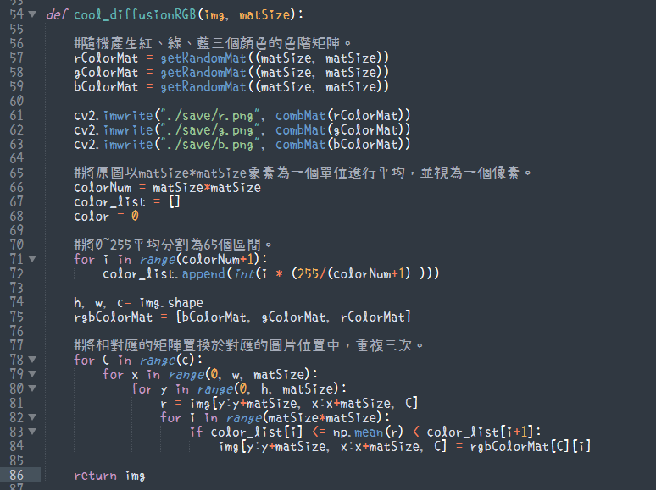

1. 輸出圖片並儲存。

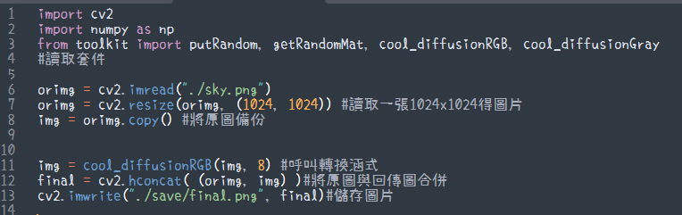

四、**實驗結果**

本專案使用了四張圖片進行實驗，分別為

1. flower.png
2. mountain.png
3. room.png
4. sky.png

以下為原圖展示：

|  |  |
| --- | --- |
|  |  |
| 1. flower.png | 1. mountain.png |
|  |  |
| 1. room.png | 1. sky.png |

以下分別展示原圖(左上)，與回傳圖(右上)，與三隨機產生之色階矩陣。

|  |  |  |
| --- | --- | --- |
| **Flower.png** | | |
|  | | |
| 原圖(左)、回傳圖(右) | | |
|  |  |  |
| 色階矩陣(紅) | 色階矩陣(綠) | 色階矩陣(藍) |

|  |  |  |
| --- | --- | --- |
| **mountain.png** | | |
|  | | |
| 原圖(左)、回傳圖(右) | | |
|  |  |  |
| 色階矩陣(紅) | 色階矩陣(綠) | 色階矩陣(藍) |

|  |  |  |
| --- | --- | --- |
| **room.png** | | |
|  | | |
| 原圖(左)、回傳圖(右) | | |
|  |  |  |
| 色階矩陣(紅) | 色階矩陣(綠) | 色階矩陣(藍) |

|  |  |  |
| --- | --- | --- |
| **sky.png** | | |
|  | | |
| 原圖(左)、回傳圖(右) | | |
|  |  |  |
| 色階矩陣(紅) | 色階矩陣(綠) | 色階矩陣(藍) |